Gerardo Tordoya

Proyecto para la materia Trabajo Final (T4-17-20) a cargo del docente Maximiliano Leonardo Bonaccorsi

Trabajo Final de Carrera

Proyecto «La Mudadora»

Contenido

Objetivo del Sistema 2

Alcance del Sistema 3

Requerimiento Funcional 1 (RFN1) Gestión de Ventas 3

Descomposición del RFN1 3

Requerimiento Funcional 2 (RFN2) Gestión de Logística 3

Descomposición del RFN2 4

Organigrama de la Empresa 4

Personas involucradas con el Sistema 5

Especificaciones de Casos de Uso 5

Diagrama de Clases 5

DER 5

Anexos 6

Herramientas de Elicitación utilizadas 6

Información adicional utilizada para realizar el Sistema 6

Historial de Revisión 6

1. Descripción Global del Producto 6

1.3 Definiciones, Acrónimos y Abreviaciones 6

2. Descripción de los participantes en el desarrollo de los Sistemas de Información y los usuarios (roles) 7

3. Especificación funcional 7

3.1 Identificación de Roles Intervinientes 7

PN1 7

PN2 8

3.2 Descripción del requisito funcional del proceso (Entrada/Comportamiento/Salida) 9

Diagrama ECS del RFN1 10

Diagrama ECS del RFN2 10

3.3 Diagrama de Proceso 10

Diagrama de PN1 10

Diagrama de PN2 11

3.4 Modelo Conceptual 12

Modelo conceptual de RF1 12

Modelo conceptual de RF2 13

4. Especificación de Casos de Uso 13

4.1 Diagrama General de Casos de Uso 13

4.2 Especificación de Casos de Uso 13

RFN1 13

RFN 2 18

4.2.4 Precondiciones 24

4.2.5 Puntos de Extensión y Condiciones 24

5. Otros Requisitos (No-Funcionales) 24

6. Aspectos Técnicos 24

6.1 Login / Logout 24

Creación de Usuario (Sign-Up) 24

Ingreso de Usuario (Log-In) 28

7. Diagrama de Clases Global del Sistema 31

8. DER Global del Sistema 32

9. Anexos 34

9.1. Rúbricas (Matrices de Valoración) 34

9.2.1 Casos de Uso 34

9.2.2 Modelo de Datos 52

9.2.3 Diagrama de Clases 56

9.2.3 Proceso de Desarrollo de Software 59

# Objetivo del Sistema

El servicio y la coordinación de cargas en ocasiones puede llegar a ser muy complejo para algunas empresas de transportes, desde el contacto con los clientes para la toma y planificación del transporte a la documentación y coordinación inherente a éstos. Especialmente, las confusiones y/u olvidos en la planificación invariablemente generan costos extras (generalmente caros) en detrimento de la rentabilidad del negocio ya que, generalmente, la responsabilidad se le atribuye a la empresa sobre quién recae entonces la responsabilidad de afrontar esas pérdidas.

En esta oportunidad se nos ha acercado a nosotros la empresa «La Mudadora» (empresa que se dedica al transporte de mudanzas) cuya intención es hacer con más eficiencia y menos errores todas las tareas pertinentes (en especial, lo que toca a la logística). Se trata de una empresa familiar, y como es usual en estos casos, no cuenta con una gestión de trabajo moderna y ágil, y las herramientas informáticas que se usan no están coordinadas entre ellas.

Se busca diseñar un sistema (siguiendo las reglas de negocios de la empresa) que traiga una solución informática integral a la manera en la que se desarrollan las gestiones involucradas.

# Alcance del Sistema

**SEÑALADOR**

## Requerimiento Funcional 1 (RFN1) Gestión de Ventas

La empresa se ve en la necesidad de adquirir alguna funcionalidad que le permita realizar la gestión del servicio de transporte de mudanzas. El **Cliente** se comunica telefónicamente con el **Asesor Comercial** de la empresa para solicitar el servicio. La función principal del Asesor Comercial es ingresar al sistema todos los detalles de la carga a transportar, cotizar y, eventualmente, dar inicio al servicio. Aceptado el presupuesto se deriva una **Orden de Transporte** al **Sector de Logística**.

## Descomposición del RFN1

**INGRESAR CLIENTE:** El Cliente se comunica telefónicamente con la empresa de transporte para solicitar un servicio de transporte de carga. El Asesor Comercial es quien lo atiende. El Asesor Comercial recibe la solicitud del servicio de transporte de carga e ingresa los datos del Cliente en el Sistema: **Razón Social** o **CUIT**.

**REGISTRAR CLIENTE:** En caso de que el Cliente no se encuentre registrado, el Asesor Comercial procederá a registrarlo en el Sistema. Le solicitará al Cliente: **Razón Social, CUIT, Teléfono, Email, Dirección.** El Cliente le proporciona al Asesor Comercial sus datos: **Razón Social, CUIT, Teléfono, Email, Dirección**.

**REGISTRAR CARGA:** El Cliente indica: **Contenedor (ID, Tipo, Tamaño, Cantidad), Terminal de Carga, Terminal de Entrega, Fecha, Hora, Teléfono Despachante de Aduana**. El Asesor Comercial genera una **Orden de Transporte** con el detalle de la carga: **Contenedor (ID, Tipo, Tamaño, Cantidad), Terminal de Carga, Terminal de Entrega, Fecha y Hora de inicio del servicio**. El Asesor Comercial realiza la **Cotización** del servicio e informa telefónicamente los medios de pago: **(Transferencia Bancaria o Cheque Electrónico)**. Si el Cliente acepta la cotización del servicio, paga el servicio **(Transferencia Bancaria o Cheque Electrónico)** da aviso sobre el pago al Asesor Comercial.

**FACTURAR SERVICIO:** El Asesor Comercial realiza la consulta al banco para **confirmar el pago,** **genera la Factura** y la adjunta a la Orden de Transporte asociada.

## Requerimiento Funcional 2 (RFN2) Gestión de Logística

La empresa tiene la necesidad de implementar una funcionalidad que le permita realizar la organización de la logística de los viajes. La Orden de Transporte se recupera en el sector de logística donde el **Encargado de Logística** da comienzo a la planificación del transporte.

## Descomposición del RFN2

**ASIGNAR UNIDADES:** El Encargado de Logística recupera del sistema la Orden de Transporte para asignar la cantidad de Camiones necesarios y la cantidad de litros de combustible por camión requeridos para realizar el viaje y los viáticos que se le dan a cada uno de los choferes. Para ello, según las características de la carga, consulta en el sistema la disponibilidad de **Camiones** y **Choferes**. Estas asignaciones son ingresadas al sistema. Luego genera una **Hoja de Ruta** en la que se detalla: **Contenedor** (ID, Tipo, Tamaño, Cantidad), **Terminal de Carga**, **Terminal de Entrega**, **Fecha**, **Hora**.

**CONTRATAR FLETERO:** En caso de que no haya disponibilidad de choferes, el Encargado de Logística deberá gestionar la contratación de un fletero externo a la empresa. Por tanto, debe registrar en el Sistema **Nombre, DNI/CUIT, Teléfono, Email, Patente** y **Modelo** del camión.

**MODIFICAR CARGA:** En ocasiones, la carga puede sufrir modificaciones (adiciones) alertadas por el cliente con posterioridad a la facturación y cobro del servicio de transporte. El Cliente se comunica con el Encargado de Logística y le proporciona los nuevos datos de la carga: **Contenedor (ID, Tipo, Tamaño, Cantidad), Terminal de Carga, Terminal de Entrega, Fecha, Hora y Teléfono**. El Encargado de Logística busca la **Orden de Transporte** previamente generada y la modifica con los nuevos datos: **Contenedor (ID, Tipo, Tamaño, Cantidad), Terminal de Carga, Terminal de Entrega, Fecha, Hora y Teléfono**.

**FACTURAR CARGA (ADICIONALES):** El Encargado de Logística genera una nueva **Factura** (adicional a la factura generada y cobrada previamente), confirma el pago de la misma y la adjunta a la **Orden de Transporte.**

# Organigrama de la Empresa

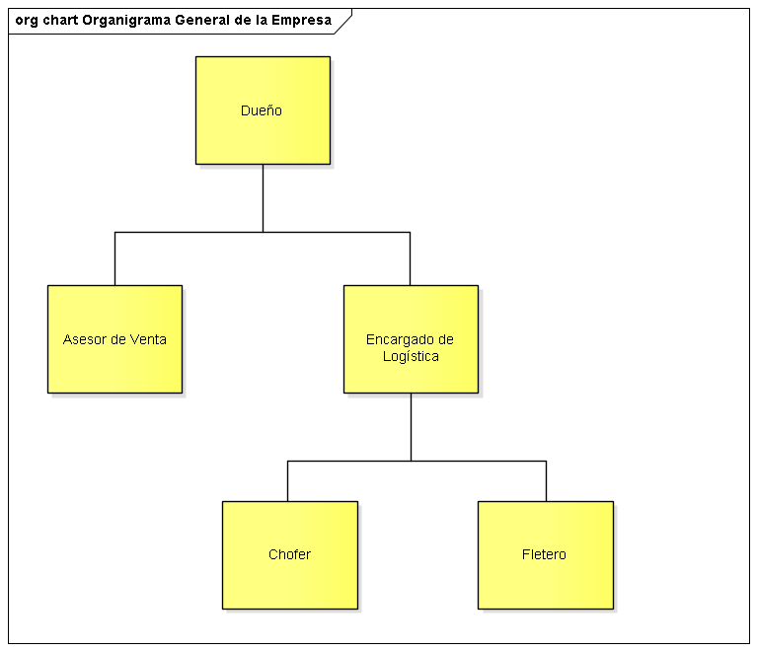

# Personas involucradas con el Sistema

# Especificaciones de Casos de Uso

Cómo mínimo el de los procesos principales. Utilizar UML. Elementos que debe contener la especificación: Carátula con título del caso de uso. Objetivo. Precondición. Poscondición. Curso Normal. Curso Alternativo. Gráfico).

# Diagrama de Clases

UML

# DER

Diagrama entidad relación en formato “pata de gallo”. Debe contener como mínimo: entidades, relaciones, modalidad y cardinalidad de la relación, identificación de claves primarias, identificación de claves foráneas y semántica de la relación).

# Anexos

## Herramientas de Elicitación utilizadas

## Información adicional utilizada para realizar el Sistema

# Historial de Revisión

|  |  |  |  |
| --- | --- | --- | --- |
| FECHA | VERSIÓN | AUTOR | DESCRIPCIÓN |
| 2023-08-17 | 1 | Gerardo Tordoya | Preliminares |

# 1. Descripción Global del Producto

Aspectos referidos a la actividad de la empresa:

* Rama de la Actividad
* Objetivos
* Estructura Organizacional
* Personas afectadas al sistema a desarrolla

Aspectos referidos a las funciones que debe contener el sistema

* Funciones principales
* Funciones accesorias

## 1.3 Definiciones, Acrónimos y Abreviaciones

**Empresa de transporte.** Se dedica exclusivamente a transportar mercadería (generalmente dentro de contenedores) de un punto “A” a un punto “B”. Quedan excluidas todas las tareas que se refieran a la preparación de la carga antes de ser trasladada.

**Contenedor.** Un contenedor​ es un recipiente de carga para el transporte marítimo o fluvial, transporte terrestre y transporte multimodal. Se trata de unidades estancas que protegen las mercancías de la climatología y que están fabricadas de acuerdo con la normativa ISO.

**Orden de Transporte (OT).** Documento digital que se genera dentro del sistema luego de que el Asesor Comercial ingresa los datos de la carga y da inicio a la gestión de transporte. Este documento es utilizado internamente por la empresa para llevar un registro de todos los viajes.

**Hoja de Ruta (HR).** Documento en el que se indican las instrucciones e incidencias de un viaje o transporte de mercancías.

**Facturación.** La empresa calcula el costo del viaje por los kilómetros recorridos desde el lugar de carga y el lugar de entrega.

**Fletero.** Persona que se dedica al transporte de mercancías utilizando un vehículo de carga de manera independiente, ofreciendo un servicio de entrega y logística a empresas y particulares.

# 2. Descripción de los participantes en el desarrollo de los Sistemas de Información y los usuarios (roles)

|  |  |  |  |
| --- | --- | --- | --- |
| **NOMBRE** | **SECTOR** | **ROL** | **DESCRIPCIÓN DE TAREAS** |
| **Lautaro Demasi** | Desarrollo | Project Owner | Es el interlocutor con los stakeholders y sponsors del proyecto. |
| **Betiana Rolando** | Desarrollo | Scrum Master | Gestionar el proceso Scrum. |
| **Lucrecia Giménez** | Desarrollo | Programadora | Encargado de desarrollar el producto. |
| **Gerardo Tordoya** | Desarrollo | Desarrollador | Encargado de desarrollar el producto. |
| **Luis Gómez** | Ventas | Asesor Comercial | Atiende a los clientes y recepciona sus pedidos. En base a los mismos, los cotiza, genera la factura y cobra el servicio. De ser necesario, ingresa al sistema un nuevo cliente. Finalmente genera una Orden de Transporte. |
| **Juan Cabral** | Logística | Encargado de Logística | Recupera del sistema la Orden de Transporte y según las características del mismo procede a planificar el viaje. Ingresa a la finalización del servicio. |

# 3. Especificación funcional

## 3.1 Identificación de Roles Intervinientes

### PN1

#### Identificación de los actores

Cliente (Persona – No es Actor directo - No Usa GUI – Fuente de Información)

Asesor Comercial - (Persona – Primario – Usa GUI).

Banco (Sistema – Fuente de Información).

#### Diagrama de Roles

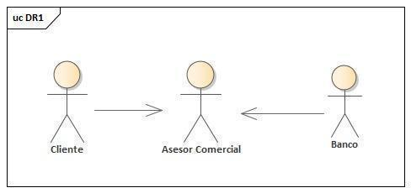

#### Diagrama de Secuencia para Roles

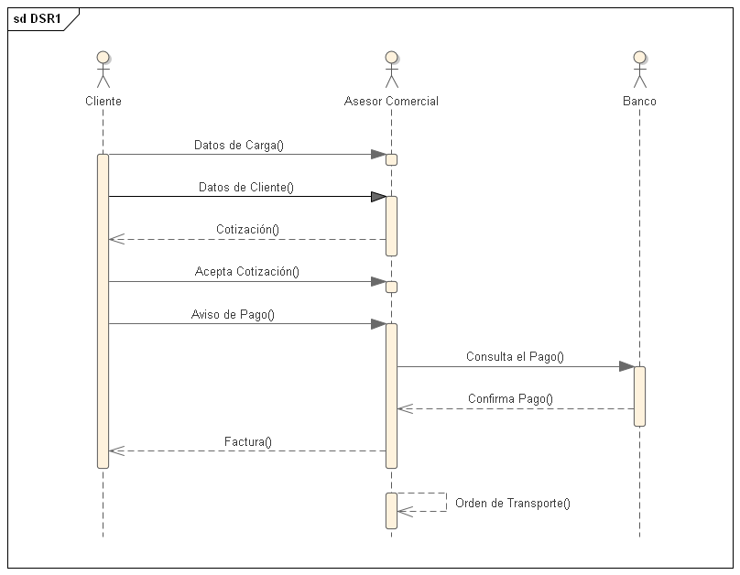

### PN2

#### Identificación de los actores

Cliente (Persona – No es Actor directo - No Usa GUI – Fuente de Información)

Encargado de Logística - (Persona – Primario – Usa GUI)

Chofer (Persona – No es Actor directo - No Usa GUI – Fuente de Información)

Fletero (Persona - No es Actor directo - No Usa GUI – Fuente de Información)

#### Diagrama de Roles

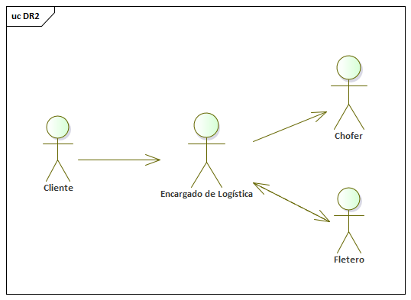

#### Diagrama de Secuencia para Roles

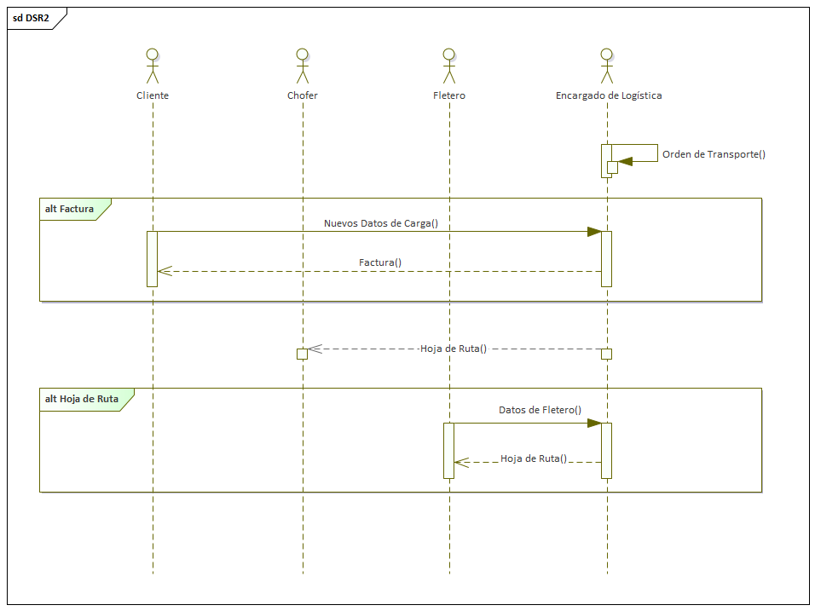

## 3.2 Descripción del requisito funcional del proceso (Entrada/Comportamiento/Salida)

### Diagrama ECS del RFN1

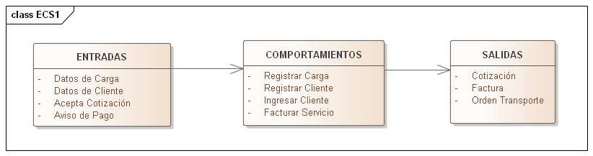

### Diagrama ECS del RFN2

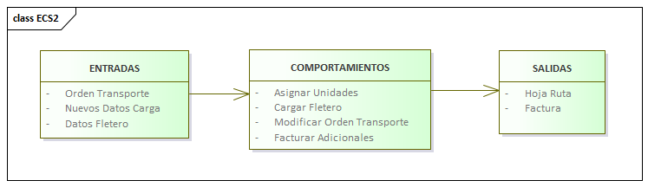

## 3.3 Diagrama de Proceso

### Diagrama de PN1

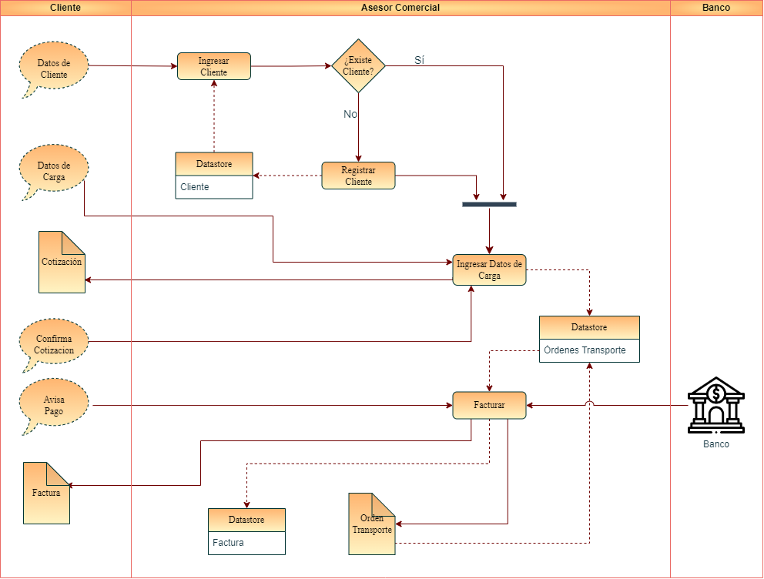

### Diagrama de PN2

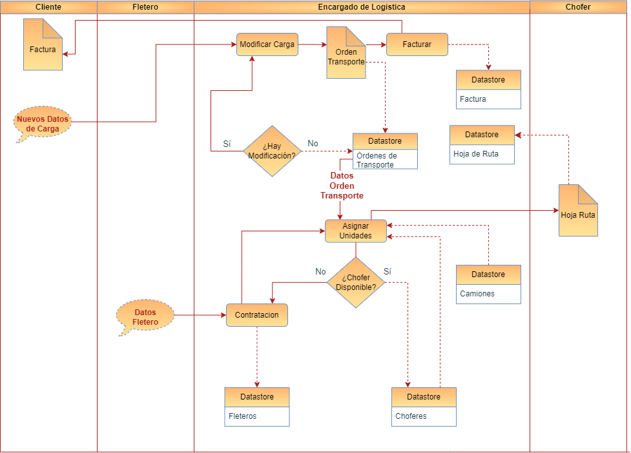

## 3.4 Modelo Conceptual

### Modelo conceptual de RF1

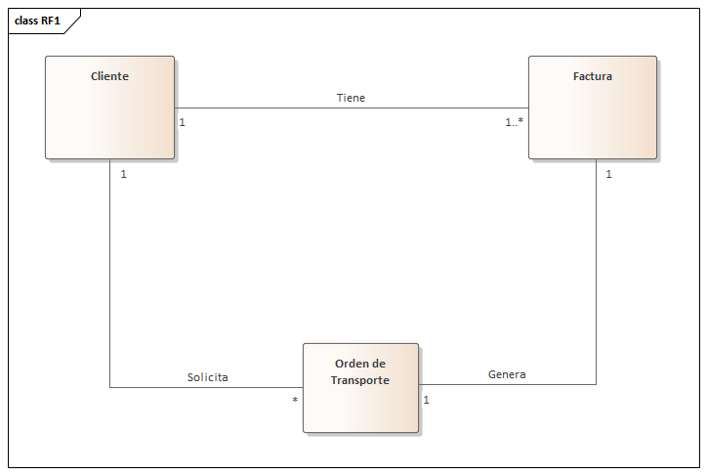

### Modelo conceptual de RF2

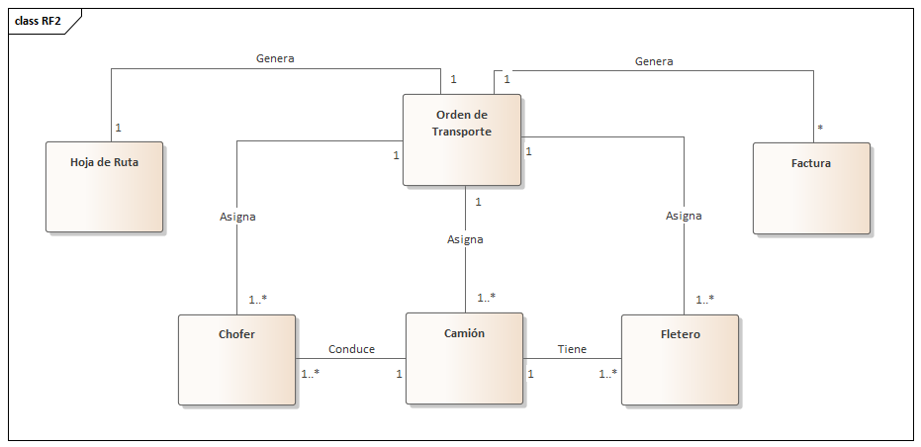

# 4. Especificación de Casos de Uso

## 4.1 Diagrama General de Casos de Uso

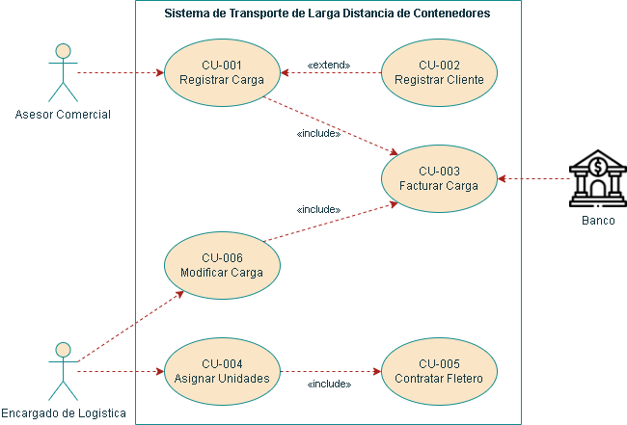

## 4.2 Especificación de Casos de Uso

### RFN1

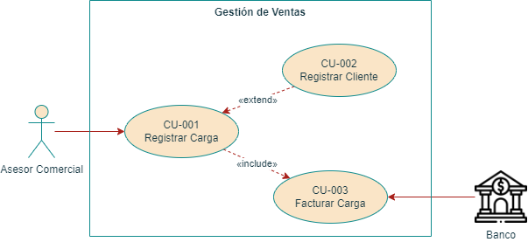

#### Especificación de CU-001

|  |  |  |
| --- | --- | --- |
| CU-001 | REGISTRAR CARGA | |
| Dependencias | Ninguna | |
| Precondición | EL Asesor Comercial debe haber iniciado sesión. | |
| Descripción | Este caso de uso representa el proceso de solicitud de servicio de transporte por parte del Cliente y la atención del Asesor Comercial. El Cliente solicita el transporte de una carga específica y el Asesor Comercial registra la orden para su posterior facturación. | |
| Secuencia Normal | **Paso** | **Acción** |
| 1 | EL asesor comercial solicita al sistema comenzar con el registro de la orden de transporte |
| 2 | El sistema solicita se identifique al cliente |
| 3 | EL Asesor ingresa el CUIT del cliente |
| 4 | EL sistema muestra en detalle los datos del cliente. |
| 5 | EL asesor carga el detalle de la orden de transporte según le indica telefónicamente el cliente, |
| 6 | El sistema muestra por pantalla la cotización de dicha orden y solicita confirmación. |
| 7 | El Asesor le comunica al cliente telefónicamente el importe de la cotización. |
| 8 | El cliente acepta la cotización. |
| 9 | El asesor comercial confirma la orden de carga al sistema |
| Postcondición | Se ha ingresado una nueva orden de transporte al sistema, queda en espera de ser facturada, | |
| Excepciones | 3.1 | El cliente no está registrado, se realiza el CU-002 (Registrar Cliente). |
| 8.1 | EL cliente no acepta la cotización, fin del caso de uso. |

#### Modelo de Dominio de CU-001

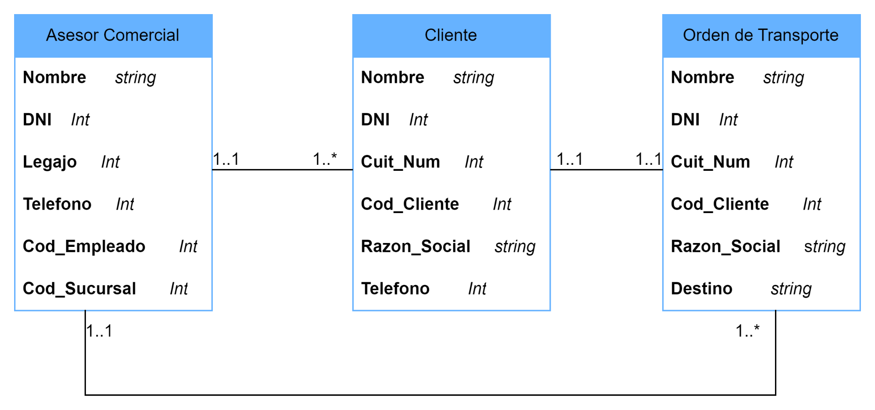

#### Diagrama de Secuencia de CU-001

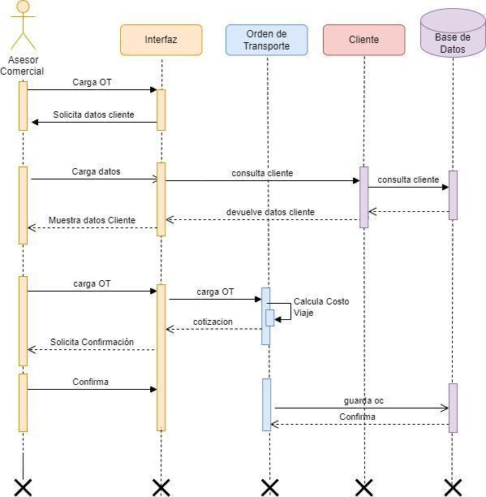

#### Especificación de CU-002

|  |  |  |
| --- | --- | --- |
| CU-002 | REGISTRAR CLIENTE | |
| Dependencias | Ninguna | |
| Precondición | EL Asesor Comercial debe haber iniciado sesión.  El Cliente no está registrado en el sistema (CU-001). | |
| Descripción | Este caso de uso representa el proceso de registrar un nuevo cliente en el Sistema. | |
| Secuencia Normal | **Paso** | **Acción** |
| 1 | El asesor comercial solicita al sistema comenzar con el registro de un nuevo cliente. |
| 2 | El sistema solicita los siguientes datos del cliente: Razón Social, CUIT, Teléfono, Email, Dirección. |
| 3 | El Asesor comercial completa los datos. |
| 4 | EL sistema valida los datos cargados y muestra en detalle los datos registrados y solicita se confirme si se grabaran los datos. |
| 5 | EL asesor confirma la carga. |
| 6 | El sistema muestra un mensaje "El cliente se ha guardado con éxito". |
| Postcondición | Se ha ingresado un nuevo cliente a la base de datos del sistema, | |
| Flujo alternativo | 3.1 | Si ocurre algún error en el registro el sistema muestra error. Fin del caso de uso. |

#### Modelo de Dominio de CU-002

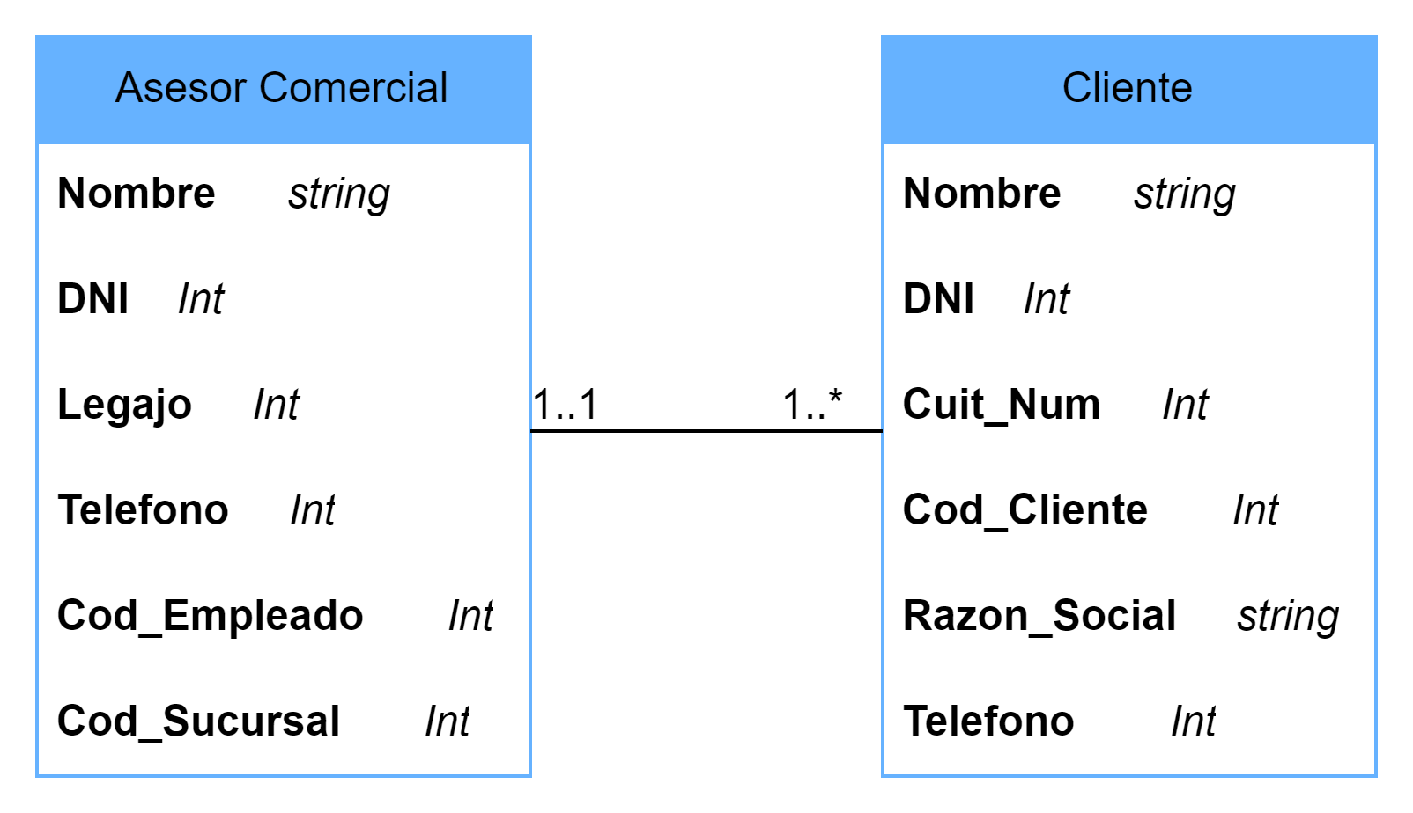

#### Diagrama de Secuencia de CU-002

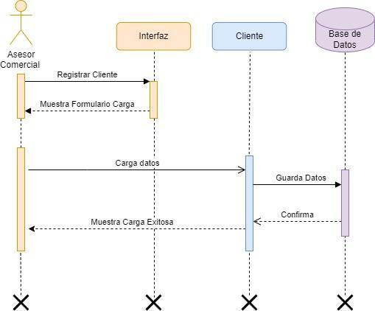

#### Especificación de CU-003

|  |  |  |
| --- | --- | --- |
| CU-003 | FACTURAR CARGA | |
| Dependencias | Ninguna | |
| Precondición | Debe existir una orden de transporte pendiente de ser facturada. | |
| Descripción | Este caso de uso permite generar una factura asociada a una Orden de Transporte. | |
| Secuencia Normal | **Paso** | **Acción** |
| 1 | El Usuario solicita al sistema muestre las órdenes de carga pendientes de facturación. |
| 2 | El sistema muestra por pantalla el listado de órdenes de carga pendientes de ser facturadas |
| 3 | El Usuario selecciona la orden de carga correspondiente. |
| 4 | EL sistema emite la factura y solicita se ingresen los datos del pago: importe, tipo de pago, retenciones. |
| 5 | EL Usuario ingresa los datos de pago requeridos. |
| 6 | El sistema muestra por pantalla el recibo correspondiente e imprime comprobantes. |
| Postcondición | Se ha facturado y cobrado la orden de transporte seleccionada. | |
| Excepciones | 4.1 | El Usuario no cuenta con el detalle del pago, no se puede emitir la factura. Fin del caso de uso. |

#### Modelo de Dominio de CU-003

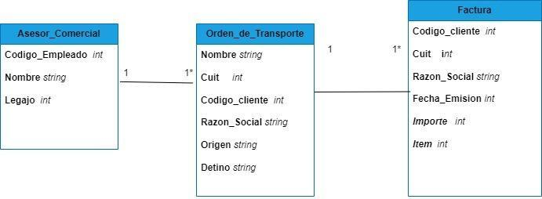

#### Diagrama de Secuencia de CU-003

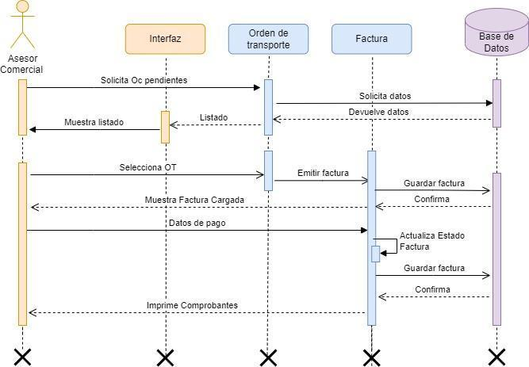

### RFN 2

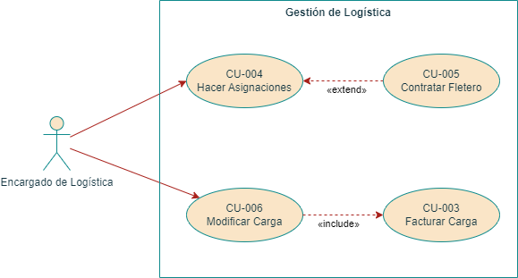

#### Especificación de CU-004

|  |  |  |
| --- | --- | --- |
| CU-004 | ASIGNAR UNIDADES | |
| Dependencias | Ninguna | |
| Precondición | El Encargado de Logística debe haber iniciado sesión. | |
| Descripción | Este caso de uso representa el proceso de asignar unidades (camiones, choferes, combustible y viáticos) a una Orden de Transporte específica. | |
| Secuencia Normal | **Paso** | **Acción** |
| 1 | EL Encargado de Logística recupera la orden de transporte del sistema |
| 2 | El Sistema solicita se asignen unidades a la orden de transporte y muestra por pantalla la disponibilidad de camiones y choferes. |
| 3 | EL Encargado de Logística asigna chofer, camión, combustible y viáticos |
| 4 | EL Sistema muestra en detalle los datos registrados y solicita confirme la generación de la Hoja de Ruta. |
| Postcondición | Los recursos necesarios (camiones, choferes, combustible, viáticos) han sido asignados para el transporte de la carga. | |
| Se ha generado una Hoja de Ruta con los detalles de la carga. | |
| Excepciones | 2.2 | Si no hay disponibilidad de camiones y/o choferes, el Encargado de Logística debe gestionar la contratación de un fletero externo a la empresa (extiende CU-005: Contratar Fletero). Fin del caso de uso. |

#### Modelo de Dominio de CU-004

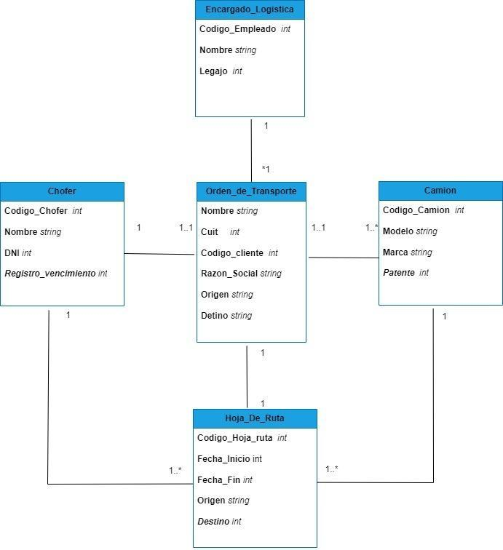

#### Diagrama de Secuencia de CU-004

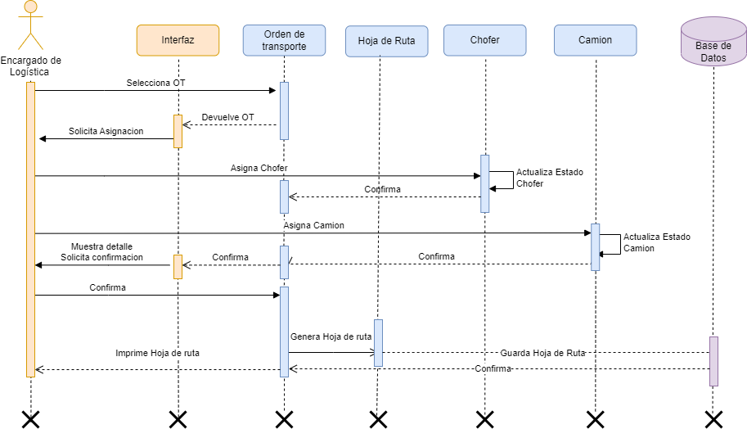

#### Especificación de CU-005

|  |  |  |
| --- | --- | --- |
| CU-005 | CONTRATAR FLETERO | |
| Dependencias | Ninguna | |
| Precondición | EL Encargado de Logística debe haber iniciado sesión.  No hay disponibilidad de choferes (CU-004). | |
| Descripción | Este caso de uso describe el proceso de registración por la contratación de un fletero externo a la empresa para realizar el transporte de carga cuando no hay disponibilidad de choferes internos. | |
| Secuencia Normal | **Paso** | **Acción** |
| 1 | El Encargado de Logística solicita al sistema comenzar con el registro del fletero. |
| 2 | El sistema solicita, Razón Social, CUIT, Teléfono, Email, Dirección, condición impositiva. |
| 3 | El Encargado de Logística completa los datos. |
| 4 | EL sistema muestra en detalle los datos registrados y solicita se confirme si se grabaran los datos. |
| 5 | El Encargado de logística confirma la carga. |
| 6 | El sistema muestra un mensaje "El fletero se ha guardado con éxito". |
| Postcondición | Se ha ingresado un nuevo fletero a la base de datos del sistema, | |
| Excepciones | 3.1 | Si ocurre algún error en el registro el sistema muestra error. Fin del caso de uso. |

#### Modelo de Dominio de CU-005

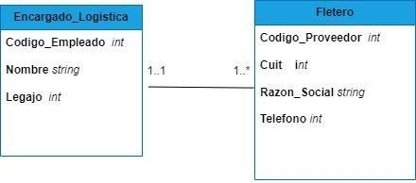

#### Diagrama de Secuencia de CU-005

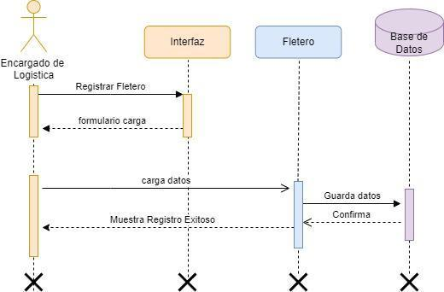

#### Especificación de CU-006

|  |  |  |
| --- | --- | --- |
| CU-006 | MODIFICAR CARGA | |
| Dependencias | CU-003 (Facturar Carga) | |
| Precondición | El Encargado de Logística debe haber iniciado sesión. | |
| Descripción | Este caso de uso representa el proceso de modificación de una Orden de Transporte existente en el Sistema. | |
| Secuencia Normal | **Paso** | **Acción** |
| 1 | El Encargado de Logística solicita al Sistema comenzar con la modificación de la Orden de Transporte. |
| 2 | El sistema muestra por pantalla el listado de las Órdenes de Transporte pendientes. |
| 3 | El Encargado de Logística selecciona la Orden de Transporte que desea modificar. |
| 4 | El Sistema permite al Encargado de Logística registrar las modificaciones deseadas en la Orden de Transporte incluyendo los adicionales y los recursos asignados. |
| 5 | El Encargado de Logística realiza las modificaciones y asignaciones correspondientes. |
| 6 | EL Sistema pregunta si confirma la modificación. |
| 7 | El Encargado de Logística confirma las modificaciones. |
| Postcondición | Se ha modificado la orden de transporte.  Se realiza el caso de uso CU003 (Facturar Carga) | |
| Excepciones | Ninguna | |

#### Modelo de Dominio de CU-006

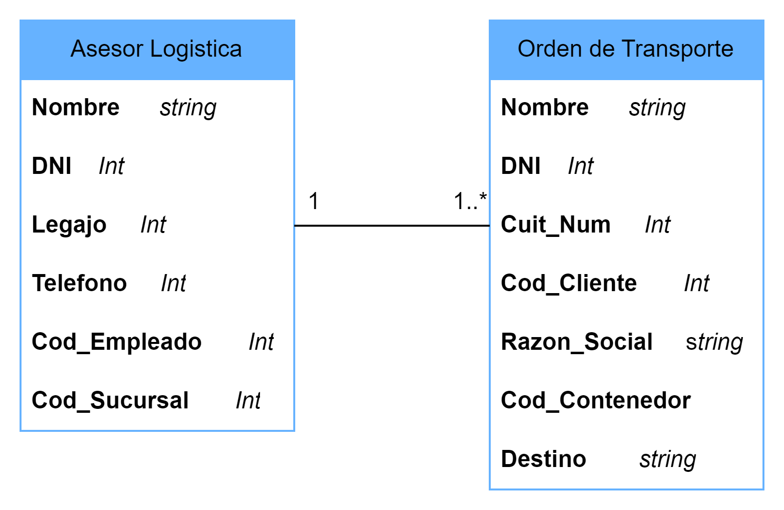

#### Diagrama de Secuencia de CU-006

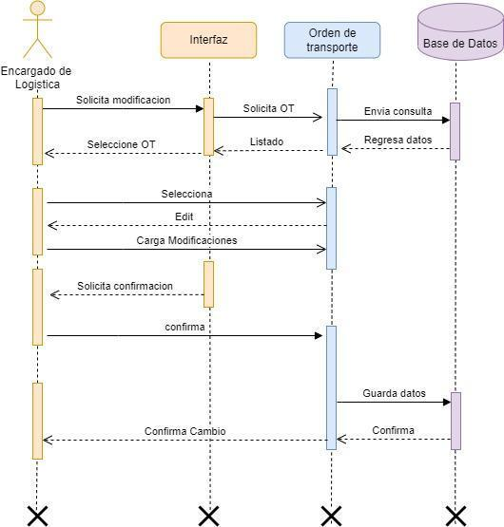

### 4.2.4 Precondiciones

### 4.2.5 Puntos de Extensión y Condiciones

# 5. Otros Requisitos (No-Funcionales)

|  |  |  |  |
| --- | --- | --- | --- |
| Número | Requerimiento | Descripción | Prioridad |
| RNF 1 | SEGURIDAD  (Estándares) | El sistema debe cumplir con el estándar de seguridad ISO 27000-/-27001-/-27002 | 1 |
| RNF 2 | USABILIDAD  (Desempeño) | De baja complejidad, con iconos identificables referenciando a las operaciones a realizar.  Con un tiempo de respuesta máximo de 3 segundos por solicitud. | 2 |
| RNF 3 | MANTENIBILIDAD  (Sistema) | Fácil de mantener y actualizar.  La arquitectura del sistema debe permitir su escalabilidad para el aumento de operaciones. | 4 |
| RNF 4 | COMPATIBILIDAD  (Entorno) | El sistema debe permitir la integración con otros sistemas. Ser compatible con Windows 10 y posteriores. | 3 |

# 6. Aspectos Técnicos

## 6.1 Login / Logout

### Creación de Usuario (Sign-Up)

#### Descomposición Funcional

1. El Empleado (Usuario, pero se usará “Empleado” a fin de evitar confusiones con el dato “Usuario”) accede a la aplicación.
2. El Sistema muestra al Empleado una pantalla con dos opciones (Ingreso y Registro).
3. El Empleado elige «Registrarse».
4. El Sistema le pide al Empleado que ingrese los siguientes datos: DNI, Nombre, Apellido, Fecha de Nacimiento, Email, Usuario, Contraseña.
5. Una vez que el Empleado ha ingresado los datos, procede a enviarlos (botón “Aceptar”).
6. El Sistema procede a hacer las siguientes verificaciones: DNI válido, Nombre válido, Apellido válido, Fecha de Nacimiento al menos 18 años atrás de la fecha actual, dirección de Email válida, Usuario único, Contraseña de al menos 8 caracteres.
7. Una vez validados los datos, registra los mismos en base de datos del Usuario y completa las columnas Rol (default: Usuario), Activo (default: True) y Bloqueo (default: False).
8. A partir de entonces, la cuenta queda establecida y la única forma de cambiar la contraseña es solicitarle al Administrador del Sistema que lo haga.

#### Diagrama de Caso de Uso

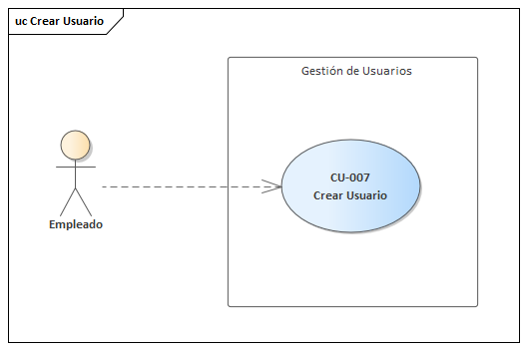

#### Especificación de Caso de Uso

|  |  |  |  |
| --- | --- | --- | --- |
| CU-007 | Crear Usuario | | |
| Versión | 1.1 (2023-07-01) | | |
| Estado | En proceso | | |
| Dependencias | Ninguna | | |
| Actores Principales | Empleado | | |
| Actores Secundarios | Ninguno | | |
| Precondiciones | Ninguna | | |
| Descripción | El Sistema deberá comportarse como se describe en este Caso de Uso cuando el Empleado deba registrarse como Usuario del Sistema | | |
| Secuencia normal | **Paso** | **Acción** | |
| 1 | El Empleado accede a la aplicación | |
| 2 | El Sistema muestra al Empleado una pantalla con dos botones: Ingreso y Registro | |
| 3 | El Empleado elige el botón «Registrarse» | |
| 4 | El Sistema le muestra al Empleado una pantalla en la que deberá ingresar los siguientes datos: DNI, Nombre, Apellido, Fecha de Nacimiento, Email, Usuario y Contraseña | |
| 5 | El Empleado, luego de ingresados los datos, pulsa un botón «Aceptar» | |
| 6 | El sistema realiza las siguientes verificaciones de validación de los datos:  Verifica que el DNI, Nombre, Apellido, Fecha de Nacimiento, Email, Usuario y Contraseña sean válidos según los criterios establecidos.  Verifica que el DNI no esté registrado previamente en la base de datos.  Verifica que el Usuario sea único y no esté registrado previamente en la base de datos.  Verifica que la contraseña tenga al menos 8 caracteres. | |
|  | 7 | Si alguna de las verificaciones de validación falla, el sistema muestra un mensaje de error específico y solicita al empleado que corrija los datos ingresados. | |
|  | 8 | Si todas las verificaciones de validación son exitosas, el sistema registra los datos del empleado en la base de datos del usuario. | |
|  | 9 | El sistema informa al empleado que su cuenta ha sido creada con éxito | |
| Postcondiciones | El Empleado queda registrado como Usuario del Sistema, la cuenta se encuentra activa. | | |
| Excepciones | **Paso** | **Acción** | |
| 6 | El Sistema detecta el ingreso de un dato inválido | |
| 6.1 | El sistema muestra un mensaje de error identificando el dato no válido |
| 6.2 | El flujo normal del Caso de Uso se interrumpe y se impide la continuación del proceso de Crear Usuario |
| Comentarios |  | | |

#### Diagrama de Secuencia

#### Diagrama de Clases

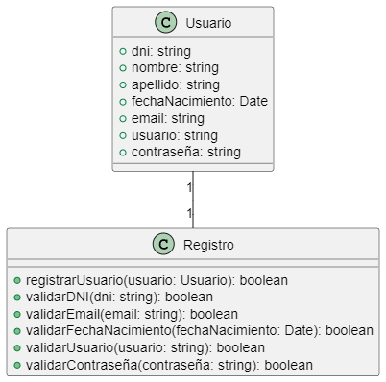

#### GUI

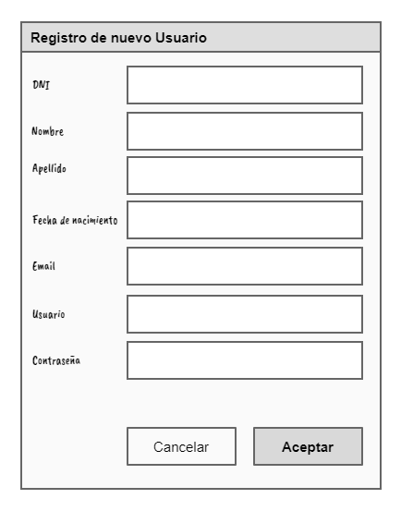

### Ingreso de Usuario (Log-In)

#### Descomposición Funcional

1. El Empleado accede a la aplicación
2. Introduce el nombre de Usuario (login) y contraseña (password)
3. El sistema verifica el login y la contraseña
4. Si el usuario no existe, muestra un mensaje de error y finaliza
5. Si el usuario no ingresa correctamente el login y la contraseña luego de tres intentos, el Sistema bloquea al usuario
6. Si el usuario ingresa correctamente el login y la contraseña, el Sistema le permite acceder

#### Diagrama de Caso de Uso

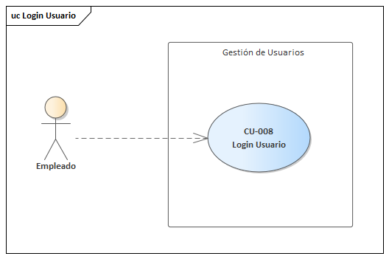

#### Especificación del Caso de Uso

|  |  |  |  |
| --- | --- | --- | --- |
| CU-008 | Login de Usuario | | |
| Versión | 1.1 (2023-07-01) | | |
| Estado | En proceso | | |
| Dependencias | Ninguna | | |
| Actores Principales | Empleado | | |
| Actores Secundarios | Ninguno | | |
| Precondiciones | El Empleado debe estar registrado como Usuario del Sistema | | |
| Descripción | El Sistema deberá comportarse como se describe en este Caso de Uso cuando el Empleado deba ingresar como Usuario del Sistema | | |
| Secuencia normal | **Paso** | **Acción** | |
| 1 | El Empleado accede a la aplicación | |
| 2 | El Sistema muestra al Empleado una pantalla con dos botones: Ingreso y Registro | |
| 3 | El Empleado elige el botón «Ingresar» | |
| 4 | El Sistema le muestra al Empleado una pantalla en la que deberá ingresar Usuario y Contraseña | |
| 5 | El Sistema procede a revisar el Dígito Verificador Horizontal (DVH) | |
| 6 | Cumplido el punto anterior, el Sistema encripta la contraseña y procede a verificar Usuario y su correspondiente contraseña | |
| 7 | El Usuario ingresa a las pantallas del Sistema | |
| 8 | El Sistema habilita los permisos de Usuario (pantallas y botones) | |
| Postcondiciones | El Empleado ha ingresado como Usuario del Sistema | | |
| Excepciones | **Paso** | **Acción** | |
| 5 | El Sistema detecta que los números DVH y DVV no coinciden | |
| 5.1 | El sistema muestra un mensaje de error | |
| 5.2 | El flujo normal del Caso de Uso se interrumpe | |
| 6 | El usuario presenta anomalías que le impiden su ingreso | |
|  | 6.1 | El usuario figura como ya ingresado: el Sistema muestra un mensaje de error y se interrumpe el Caso de Uso | |
|  | 6.2 | El usuario figura como bloqueado: el Sistema muestra un mensaje de error y se interrumpe el Caso de Uso | |
|  | 6.3 | El Usuario y/o la contraseña están mal ingresados: el Sistema actualiza el contador de intentos de ingreso. Si el contador es menor a 3, vuelve al punto 4; y si el contador es igual a 3, bloquea al Usuario y se interrumpe el Caso de Uso | |
| Comentarios |  | | |

#### Diagrama de Secuencia

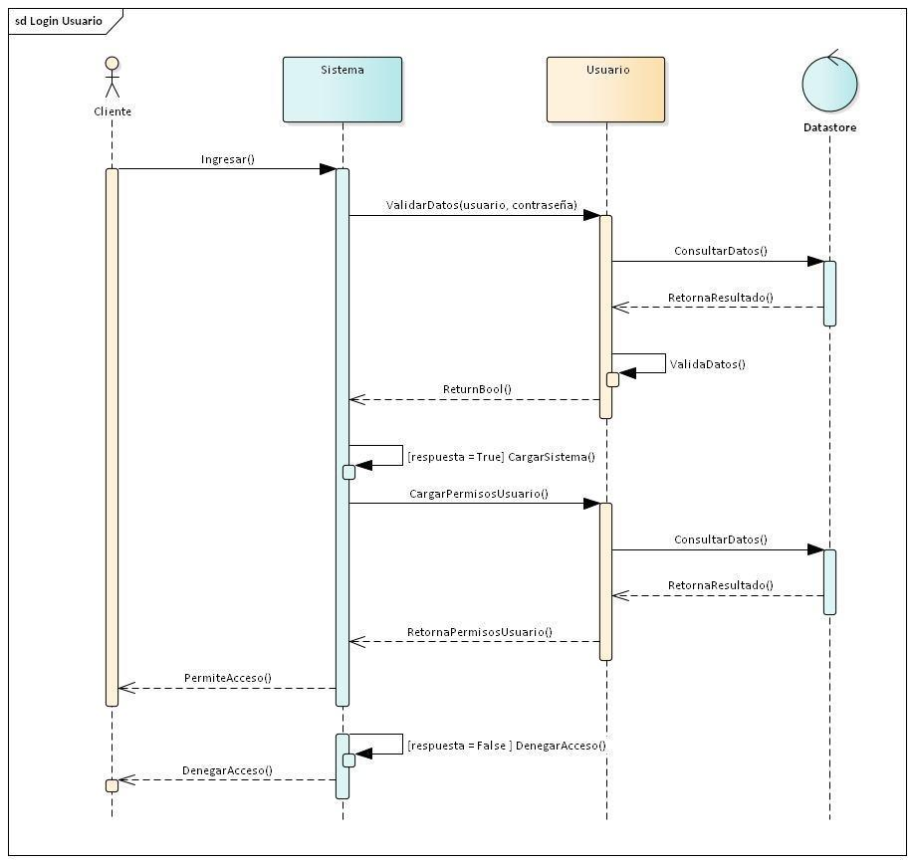

#### Diagrama de Clases

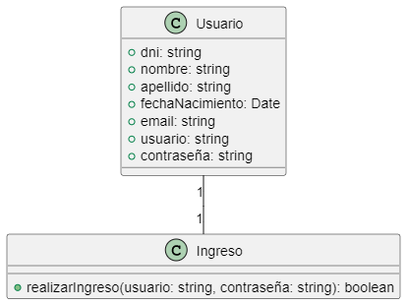

#### GUI

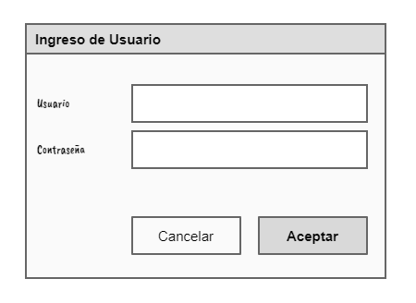

# 7. Diagrama de Clases Global del Sistema

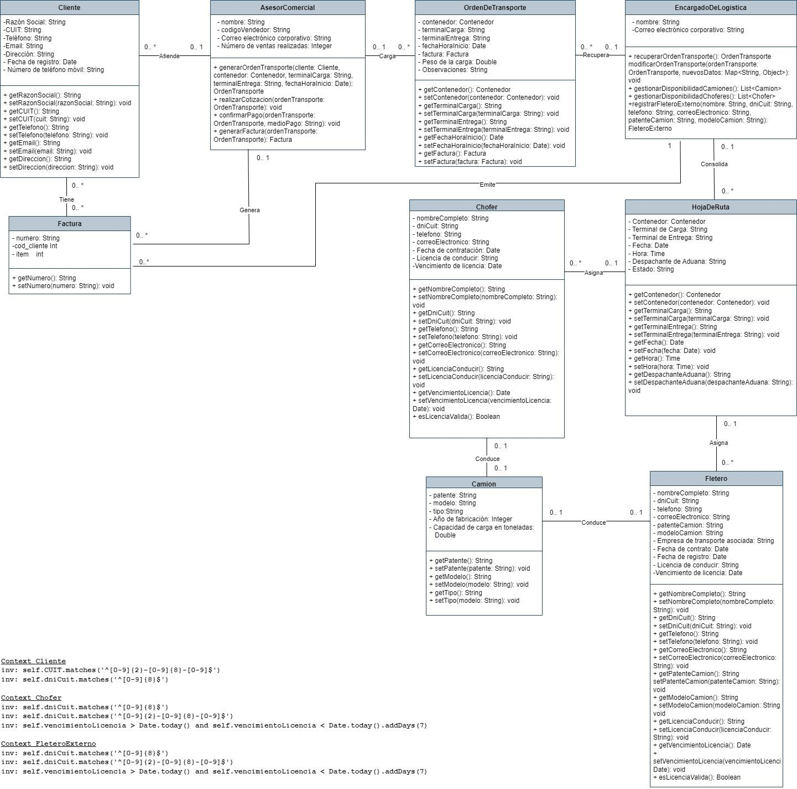

# 8. DER Global del Sistema

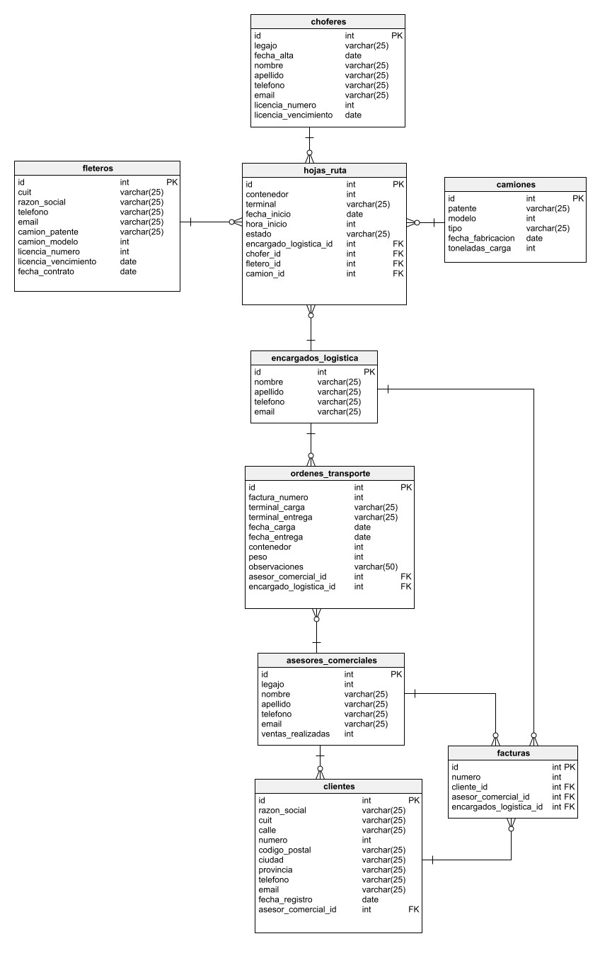

# 9. Anexos

## 9.1. Rúbricas (Matrices de Valoración)

### 9.2.1 Casos de Uso

#### CU-001: Registrar Carga

|  |  |  |  |  |  |  |
| --- | --- | --- | --- | --- | --- | --- |
| CRITERIOS | SUFICIENTEMENTE LOGRADO (A) | MEDIANAMENTE LOGRADO (B) | INSUFICIENTEMENTE LOGRADO (C) | PUNTAJE | NOTA ALUMNO | NOTA PROFESOR |
| Nombre del Caso de Uso | El nombre del caso de uso está descripto desde la perspectiva de los objetivos del actor. | El nombre del caso de uso está descripto desde la perspectiva de los objetivos del actor, pero no tiene una vinculación directa con la funcionalidad del sistema. | El nombre del casos de uso está descripto desde el punto de vista del sistema | A: Hasta 5 pts.  B: Hasta 3 pts.  C: 0 pts. | 5 |  |
| Descripción del Caso de Uso | La descripción del caso de uso da una idea general de las características del mismo. | La descripción del caso de uso da una idea parcial de las características del mismo. | La descripción del caso de uso no permite entender las características del mismo. | A: Hasta 5 pts.  B: Hasta 3 pts.  C: 0 pts. | 5 |  |
| Desarrollo del Caso de Uso | El caso de uso está centrado en lo que sistema tiene que hacer para satisfacer el objetivo del actor y no como se logrará. | El caso de uso está centrado tanto en lo que sistema tiene que hacer, como en lo que hace el sistema para lograrlo. | El caso de uso está centrado en cómo el sistema debe hacer para lograr lo que el actor requiere. | A: Hasta 25 pts.  B: Hasta 5 pts.  C: 0 pts. | 25 |  |
| Lectura del caso de uso | El caso de uso tiene una estructura clara, tiene frases cortas y es fácil de leer por personas no expertas. | El caso de uso tiene una estructura clara, pero tiene frases muy largas para describir el intercambio de mensajes | El caso de uso no es claro y requiere de conocimientos de expertos para comprender su utilidad | A: Hasta 15 pts.  B: Hasta 5 pts.  C: 0 pts. | 5 |  |
| Tamaño de las especificaciones en el escenario principal | El tamaño de las especificaciones es mayor a 20 y menor a 40 líneas de intercambio de mensajes.  ***Nota****: estos valores son orientativos* | El tamaño de las especificaciones está entre 10 y 19 líneas de intercambio de mensajes | Las especificaciones del casos de uso son demasiado cortas (menos de 10 líneas) | A: Hasta 10 pts.  B: Hasta 5 pts.  C: 0 pts. | 5 |  |
| Alta, Baja, Modificación y Consulta (ABMC) | El caso de uso no modela ninguna de estas actividades. |  |  | A: Hasta 5 pts. | 5 |  |
| Flujo alternativo | Corresponde a errores o excepciones en el escenario principal. Una vez concluida resuelve el problema y continua en el escenario principal o finaliza el caso de uso. | Corresponde a errores o excepciones en el escenario principal. | **NO** corresponde a errores o excepciones en el escenario principal. | A: Hasta 5 pts.  B: Hasta 3 pts.  C: 0 pts. | 5 |  |
| Pre condición | La precondición establecida en el caso de uso **No** es probada en el escenario principal |  | La precondición establecida en el caso de uso es probada en el escenario principal | A: Hasta 5 pts.  C: 0 pts. | 5 |  |
| Post condición | La post condición se desprende como consecuencia del desarrollo del caso de uso y establece cómo queda el sistema una vez que el caso de uso es terminado con éxito. | La post condición se desprende como consecuencia del desarrollo del caso de uso, pero **NO** establece cómo queda el sistema una vez que el caso de uso es terminado con éxito. | La post condición **NO** se desprende como consecuencia del desarrollo del caso de uso | A: Hasta 5 pts.  B: Hasta 3 pts.  C: 0 pts. | 5 |  |
| Finalización del caso de uso | Un caso de uso tiene dos posibles finales: exitoso o no y eso está claramente establecido. |  | Existen escenarios del caso de uso que no fueron analizados | A: Hasta 5 pts.  C: 0 pts. | 5 |  |
| Relación de inclusión | El caso de uso base tiene expresamente establecida en dónde utiliza la funcionalidad de otro caso de uso y, además, el caso de uso al que hace referencia está desarrollado |  | El caso de uso base tiene expresamente establecida en dónde utiliza la funcionalidad de otro caso de uso pero y el caso de uso al que hace referencia **NO** está desarrollado | A: Hasta 5 pts.  C: 0 pts. | 5 |  |
| Relación de extensión (1) | El caso de uso base solo tiene el punto de extensión donde este caso de uso podría ser extendido. |  | El caso de uso base hace referencia al caso de uso que extiende. | A: Hasta 5 pts.  C: 0 pts. | 5 |  |
| Relación de extensión (2) | El caso de uso que extiende tiene el punto de extensión de caso de uso base y la condición de extensión. |  | El caso de uso que extiende **NO** tiene el punto de extensión de caso de uso base ni tampoco la condición de extensión | A: Hasta 5 pts.  C: 0 pts. | 5 |  |
| Calificación del caso de uso |  |  |  |  | 85 |  |

#### CU-002: Registrar Cliente

|  |  |  |  |  |  |  |
| --- | --- | --- | --- | --- | --- | --- |
| CRITERIOS | SUFICIENTEMENTE LOGRADO (A) | MEDIANAMENTE LOGRADO (B) | INSUFICIENTEMENTE LOGRADO (C) | PUNTAJE | NOTA ALUMNO | NOTA PROFESOR |
| Nombre del Caso de Uso | El nombre del caso de uso está descripto desde la perspectiva de los objetivos del actor. | El nombre del caso de uso está descripto desde la perspectiva de los objetivos del actor, pero no tiene una vinculación directa con la funcionalidad del sistema. | El nombre del casos de uso está descripto desde el punto de vista del sistema | A: Hasta 5 pts.  B: Hasta 3 pts.  C: 0 pts. | 5 |  |
| Descripción del caso de uso | La descripción del caso de uso da una idea general de las características del mismo. | La descripción del caso de uso da una idea parcial de las características del mismo. | La descripción del caso de uso no permite entender las características del mismo. | A: Hasta 5 pts.  B: Hasta 3 pts.  C: 0 pts. | 5 |  |
| Desarrollo del caso de uso | El caso de uso está centrado en lo que sistema tiene que hacer para satisfacer el objetivo del actor y no como se logrará. | El caso de uso está centrado tanto en lo que sistema tiene que hacer, como en lo que hace el sistema para lograrlo. | El caso de uso está centrado en cómo el sistema debe hacer para lograr lo que el actor requiere. | A: Hasta 25 pts.  B: Hasta 5 pts.  C: 0 pts. | 25 |  |
| Lectura del caso de uso | El caso de uso tiene una estructura clara, tiene frases cortas y es fácil de leer por personas no expertas. | El caso de uso tiene una estructura clara, pero tiene frases muy largas para describir el intercambio de mensajes | El caso de uso no es claro y requiere de conocimientos de expertos para comprender su utilidad | A: Hasta 15 pts.  B: Hasta 5 pts.  C: 0 pts. | 5 |  |
| Tamaño de las especificaciones en el escenario principal | El tamaño de las especificaciones es mayor a 20 y menor a 40 líneas de intercambio de mensajes.  ***Nota****: estos valores son orientativos* | El tamaño de las especificaciones está entre 10 y 19 líneas de intercambio de mensajes | Las especificaciones del casos de uso son demasiado cortas (menos de 10 líneas) | A: Hasta 10 pts.  B: Hasta 5 pts.  C: 0 pts. | 0 |  |
| Alta, baja, modificación y consultas (ABM-C) | El caso de uso no modela ninguna de estas actividades. |  |  | A: Hasta 5 pts. | 5 |  |
| Flujo alternativo | Corresponde a errores o excepciones en el escenario principal. Una vez concluida resuelve el problema y continua en el escenario principal o finaliza el caso de uso. | Corresponde a errores o excepciones en el escenario principal. | **NO** corresponde a errores o excepciones en el escenario principal. | A: Hasta 5 pts.  B: Hasta 3 pts.  C: 0 pts. | 5 |  |
| Pre condición | La precondición establecida en el caso de uso **NO** es probada en el escenario principal |  | La precondición establecida en el caso de uso es probada en el escenario principal | A: Hasta 5 pts.    C: 0 pts. | 5 |  |
| Post condición | La post condición se desprende como consecuencia del desarrollo del caso de uso y establece cómo queda el sistema una vez que el caso de uso es terminado con éxito. | La post condición se desprende como consecuencia del desarrollo del caso de uso, pero **NO** establece cómo queda el sistema una vez que el caso de uso es terminado con éxito. | La post condición **NO** se desprende como consecuencia del desarrollo del caso de uso | A: Hasta 5 pts.  B: Hasta 3 pts.  C: 0 pts. | 5 |  |
| Finalización del caso de uso | Un caso de uso tiene dos posibles finales: exitoso o no y eso está claramente establecido. |  | Existen escenarios del caso de uso que no fueron analizados | A: Hasta 5 pts.  C: 0 pts. | 5 |  |
| Relación de inclusión | El caso de uso base tiene expresamente establecida en dónde utiliza la funcionalidad de otro caso de uso y, además, el caso de uso al que hace referencia está desarrollado |  | El caso de uso base tiene expresamente establecida en dónde utiliza la funcionalidad de otro caso de uso pero y el caso de uso al que hace referencia **NO** está desarrollado | A: Hasta 5 pts.  C: 0 pts. | 5 |  |
| Relación de extensión (1) | El caso de uso base solo tiene el punto de extensión donde este caso de uso podría ser extendido. |  | El caso de uso base hace referencia al caso de uso que extiende. | A: Hasta 5 pts.  C: 0 pts. | 5 |  |
| Relación de extensión (2) | El caso de uso que extiende tiene el punto de extensión de caso de uso base y la condición de extensión. |  | El caso de uso que extiende **NO** tiene el punto de extensión de caso de uso base ni tampoco la condición de extensión | A: Hasta 5 pts.  C: 0 pts. | 5 |  |
| Calificación del caso de uso |  |  |  |  | 80 |  |

#### CU-003: Facturar Carga

|  |  |  |  |  |  |  |
| --- | --- | --- | --- | --- | --- | --- |
| CRITERIOS | SUFICIENTEMENTE LOGRADO (A) | MEDIANAMENTE LOGRADO (B) | INSUFICIENTEMENTE LOGRADO (C) | PUNTAJE | NOTA ALUMNO | NOTA PROFESOR |
| Nombre del Caso de Uso | El nombre del caso de uso está descripto desde la perspectiva de los objetivos del actor. | El nombre del caso de uso está descripto desde la perspectiva de los objetivos del actor, pero no tiene una vinculación directa con la funcionalidad del sistema. | El nombre del casos de uso está descripto desde el punto de vista del sistema | A: Hasta 5 pts.  B: Hasta 3 pts.  C: 0 pts. | 5 |  |
| Descripción del caso de uso | La descripción del caso de uso da una idea general de las características del mismo. | La descripción del caso de uso da una idea parcial de las características del mismo. | La descripción del caso de uso no permite entender las características del mismo. | A: Hasta 5 pts.  B: Hasta 3 pts.  C: 0 pts. | 5 |  |
| Desarrollo del caso de uso | El caso de uso está centrado en lo que sistema tiene que hacer para satisfacer el objetivo del actor y no como se logrará. | El caso de uso está centrado tanto en lo que sistema tiene que hacer, como en lo que hace el sistema para lograrlo. | El caso de uso está centrado en cómo el sistema debe hacer para lograr lo que el actor requiere. | A: Hasta 25 pts.  B: Hasta 5 pts.  C: 0 pts. | 25 |  |
| Lectura del caso de uso | El caso de uso tiene una estructura clara, tiene frases cortas y es fácil de leer por personas no expertas. | El caso de uso tiene una estructura clara, pero tiene frases muy largas para describir el intercambio de mensajes | El caso de uso no es claro y requiere de conocimientos de expertos para comprender su utilidad | A: Hasta 15 pts.  B: Hasta 5 pts.  C: 0 pts. | 5 |  |
| Tamaño de las especificaciones en el escenario principal | El tamaño de las especificaciones es mayor a 20 y menor a 40 líneas de intercambio de mensajes.  ***Nota****: estos valores son orientativos* | El tamaño de las especificaciones está entre 10 y 19 líneas de intercambio de mensajes | Las especificaciones del casos de uso son demasiado cortas (menos de 10 líneas) | A: Hasta 10 pts.  B: Hasta 5 pts.  C: 0 pts. | 0 |  |
| Alta, baja, modificación y consultas (ABM-C) | El caso de uso no modela ninguna de estas actividades. |  |  | A: Hasta 5 pts. | 5 |  |
| Flujo alternativo | Corresponde a errores o excepciones en el escenario principal. Una vez concluida resuelve el problema y continua en el escenario principal o finaliza el caso de uso. | Corresponde a errores o excepciones en el escenario principal. | **NO** corresponde a errores o excepciones en el escenario principal. | A: Hasta 5 pts.  B: Hasta 3 pts.  C: 0 pts. | 5 |  |
| Pre condición | La precondición establecida en el caso de uso **NO** es probada en el escenario principal |  | La precondición establecida en el caso de uso es probada en el escenario principal | A: Hasta 5 pts.    C: 0 pts. | 5 |  |
| Post condición | La post condición se desprende como consecuencia del desarrollo del caso de uso y establece cómo queda el sistema una vez que el caso de uso es terminado con éxito. | La post condición se desprende como consecuencia del desarrollo del caso de uso, pero **NO** establece cómo queda el sistema una vez que el caso de uso es terminado con éxito. | La post condición **NO** se desprende como consecuencia del desarrollo del caso de uso | A: Hasta 5 pts.  B: Hasta 3 pts.  C: 0 pts. | 5 |  |
| Finalización del caso de uso | Un caso de uso tiene dos posibles finales: exitoso o no y eso está claramente establecido. |  | Existen escenarios del caso de uso que no fueron analizados | A: Hasta 5 pts.  C: 0 pts. | 5 |  |
| Relación de inclusión | El caso de uso base tiene expresamente establecida en dónde utiliza la funcionalidad de otro caso de uso y, además, el caso de uso al que hace referencia está desarrollado |  | El caso de uso base tiene expresamente establecida en dónde utiliza la funcionalidad de otro caso de uso pero y el caso de uso al que hace referencia **NO** está desarrollado | A: Hasta 5 pts.  C: 0 pts. | 5 |  |
| Relación de extensión (1) | El caso de uso base solo tiene el punto de extensión donde este caso de uso podría ser extendido. |  | El caso de uso base hace referencia al caso de uso que extiende. | A: Hasta 5 pts.  C: 0 pts. | 5 |  |
| Relación de extensión (2) | El caso de uso que extiende tiene el punto de extensión de caso de uso base y la condición de extensión. |  | El caso de uso que extiende **NO** tiene el punto de extensión de caso de uso base ni tampoco la condición de extensión | A: Hasta 5 pts.  C: 0 pts. | 5 |  |
| Calificación del caso de uso |  |  |  |  | 80 |  |

#### CU-004:Asignar Unidades

|  |  |  |  |  |  |  |
| --- | --- | --- | --- | --- | --- | --- |
| CRITERIOS | SUFICIENTEMENTE LOGRADO (A) | MEDIANAMENTE LOGRADO (B) | INSUFICIENTEMENTE LOGRADO (C) | PUNTAJE | NOTA ALUMNO | NOTA PROFESOR |
| Nombre del Caso de Uso | El nombre del caso de uso está descripto desde la perspectiva de los objetivos del actor. | El nombre del caso de uso está descripto desde la perspectiva de los objetivos del actor, pero no tiene una vinculación directa con la funcionalidad del sistema. | El nombre del casos de uso está descripto desde el punto de vista del sistema | A: Hasta 5 pts.  B: Hasta 3 pts.  C: 0 pts. | 5 |  |
| Descripción del caso de uso | La descripción del caso de uso da una idea general de las características del mismo. | La descripción del caso de uso da una idea parcial de las características del mismo. | La descripción del caso de uso no permite entender las características del mismo. | A: Hasta 5 pts.  B: Hasta 3 pts.  C: 0 pts. | 5 |  |
| Desarrollo del caso de uso | El caso de uso está centrado en lo que sistema tiene que hacer para satisfacer el objetivo del actor y no como se logrará. | El caso de uso está centrado tanto en lo que sistema tiene que hacer, como en lo que hace el sistema para lograrlo. | El caso de uso está centrado en cómo el sistema debe hacer para lograr lo que el actor requiere. | A: Hasta 25 pts.  B: Hasta 5 pts.  C: 0 pts. | 25 |  |
| Lectura del caso de uso | El caso de uso tiene una estructura clara, tiene frases cortas y es fácil de leer por personas no expertas. | El caso de uso tiene una estructura clara, pero tiene frases muy largas para describir el intercambio de mensajes | El caso de uso no es claro y requiere de conocimientos de expertos para comprender su utilidad | A: Hasta 15 pts.  B: Hasta 5 pts.  C: 0 pts. | 5 |  |
| Tamaño de las especificaciones en el escenario principal | El tamaño de las especificaciones es mayor a 20 y menor a 40 líneas de intercambio de mensajes.  ***Nota****: estos valores son orientativos* | El tamaño de las especificaciones está entre 10 y 19 líneas de intercambio de mensajes | Las especificaciones del casos de uso son demasiado cortas (menos de 10 líneas) | A: Hasta 10 pts.  B: Hasta 5 pts.  C: 0 pts. | 0 |  |
| Alta, baja, modificación y consultas (ABM-C) | El caso de uso no modela ninguna de estas actividades. |  |  | A: Hasta 5 pts. | 5 |  |
| Flujo alternativo | Corresponde a errores o excepciones en el escenario principal. Una vez concluida resuelve el problema y continua en el escenario principal o finaliza el caso de uso. | Corresponde a errores o excepciones en el escenario principal. | **NO** corresponde a errores o excepciones en el escenario principal. | A: Hasta 5 pts.  B: Hasta 3 pts.  C: 0 pts. | 5 |  |
| Pre condición | La precondición establecida en el caso de uso **NO** es probada en el escenario principal |  | La precondición establecida en el caso de uso es probada en el escenario principal | A: Hasta 5 pts.    C: 0 pts. | 5 |  |
| Post condición | La post condición se desprende como consecuencia del desarrollo del caso de uso y establece cómo queda el sistema una vez que el caso de uso es terminado con éxito. | La post condición se desprende como consecuencia del desarrollo del caso de uso, pero **NO** establece cómo queda el sistema una vez que el caso de uso es terminado con éxito. | La post condición **NO** se desprende como consecuencia del desarrollo del caso de uso | A: Hasta 5 pts.  B: Hasta 3 pts.  C: 0 pts. | 5 |  |
| Finalización del caso de uso | Un caso de uso tiene dos posibles finales: exitoso o no y eso está claramente establecido. |  | Existen escenarios del caso de uso que no fueron analizados | A: Hasta 5 pts.  C: 0 pts. | 5 |  |
| Relación de inclusión | El caso de uso base tiene expresamente establecida en dónde utiliza la funcionalidad de otro caso de uso y, además, el caso de uso al que hace referencia está desarrollado |  | El caso de uso base tiene expresamente establecida en dónde utiliza la funcionalidad de otro caso de uso pero y el caso de uso al que hace referencia **NO** está desarrollado | A: Hasta 5 pts.  C: 0 pts. | 5 |  |
| Relación de extensión (1) | El caso de uso base solo tiene el punto de extensión donde este caso de uso podría ser extendido. |  | El caso de uso base hace referencia al caso de uso que extiende. | A: Hasta 5 pts.  C: 0 pts. | 5 |  |
| Relación de extensión (2) | El caso de uso que extiende tiene el punto de extensión de caso de uso base y la condición de extensión. |  | El caso de uso que extiende **NO** tiene el punto de extensión de caso de uso base ni tampoco la condición de extensión | A: Hasta 5 pts.  C: 0 pts. | 5 |  |
| Calificación del caso de uso |  |  |  |  | 80 |  |

#### CU-005:Contratar Fletero

|  |  |  |  |  |  |  |
| --- | --- | --- | --- | --- | --- | --- |
| CRITERIOS | SUFICIENTEMENTE LOGRADO (A) | MEDIANAMENTE LOGRADO (B) | INSUFICIENTEMENTE LOGRADO (C) | PUNTAJE | NOTA ALUMNO | NOTA PROFESOR |
| Nombre del Caso de Uso | El nombre del caso de uso está descripto desde la perspectiva de los objetivos del actor. | El nombre del caso de uso está descripto desde la perspectiva de los objetivos del actor, pero no tiene una vinculación directa con la funcionalidad del sistema. | El nombre del casos de uso está descripto desde el punto de vista del sistema | A: Hasta 5 pts.  B: Hasta 3 pts.  C: 0 pts. | 5 |  |
| Descripción del caso de uso | La descripción del caso de uso da una idea general de las características del mismo. | La descripción del caso de uso da una idea parcial de las características del mismo. | La descripción del caso de uso no permite entender las características del mismo. | A: Hasta 5 pts.  B: Hasta 3 pts.  C: 0 pts. | 5 |  |
| Desarrollo del caso de uso | El caso de uso está centrado en lo que sistema tiene que hacer para satisfacer el objetivo del actor y no como se logrará. | El caso de uso está centrado tanto en lo que sistema tiene que hacer, como en lo que hace el sistema para lograrlo. | El caso de uso está centrado en cómo el sistema debe hacer para lograr lo que el actor requiere. | A: Hasta 25 pts.  B: Hasta 5 pts.  C: 0 pts. | 25 |  |
| Lectura del caso de uso | El caso de uso tiene una estructura clara, tiene frases cortas y es fácil de leer por personas no expertas. | El caso de uso tiene una estructura clara, pero tiene frases muy largas para describir el intercambio de mensajes | El caso de uso no es claro y requiere de conocimientos de expertos para comprender su utilidad | A: Hasta 15 pts.  B: Hasta 5 pts.  C: 0 pts. | 5 |  |
| Tamaño de las especificaciones en el escenario principal | El tamaño de las especificaciones es mayor a 20 y menor a 40 líneas de intercambio de mensajes.  ***Nota****: estos valores son orientativos* | El tamaño de las especificaciones está entre 10 y 19 líneas de intercambio de mensajes | Las especificaciones del casos de uso son demasiado cortas (menos de 10 líneas) | A: Hasta 10 pts.  B: Hasta 5 pts.  C: 0 pts. | 0 |  |
| Alta, baja, modificación y consultas (ABM-C) | El caso de uso no modela ninguna de estas actividades. |  |  | A: Hasta 5 pts. | 5 |  |
| Flujo alternativo | Corresponde a errores o excepciones en el escenario principal. Una vez concluida resuelve el problema y continua en el escenario principal o finaliza el caso de uso. | Corresponde a errores o excepciones en el escenario principal. | **NO** corresponde a errores o excepciones en el escenario principal. | A: Hasta 5 pts.  B: Hasta 3 pts.  C: 0 pts. | 5 |  |
| Pre condición | La precondición establecida en el caso de uso **NO** es probada en el escenario principal |  | La precondición establecida en el caso de uso es probada en el escenario principal | A: Hasta 5 pts.    C: 0 pts. | 5 |  |
| Post condición | La post condición se desprende como consecuencia del desarrollo del caso de uso y establece cómo queda el sistema una vez que el caso de uso es terminado con éxito. | La post condición se desprende como consecuencia del desarrollo del caso de uso, pero **NO** establece cómo queda el sistema una vez que el caso de uso es terminado con éxito. | La post condición **NO** se desprende como consecuencia del desarrollo del caso de uso | A: Hasta 5 pts.  B: Hasta 3 pts.  C: 0 pts. | 5 |  |
| Finalización del caso de uso | Un caso de uso tiene dos posibles finales: exitoso o no y eso está claramente establecido. |  | Existen escenarios del caso de uso que no fueron analizados | A: Hasta 5 pts.  C: 0 pts. | 5 |  |
| Relación de inclusión | El caso de uso base tiene expresamente establecida en dónde utiliza la funcionalidad de otro caso de uso y, además, el caso de uso al que hace referencia está desarrollado |  | El caso de uso base tiene expresamente establecida en dónde utiliza la funcionalidad de otro caso de uso pero y el caso de uso al que hace referencia **NO** está desarrollado | A: Hasta 5 pts.  C: 0 pts. | 5 |  |
| Relación de extensión (1) | El caso de uso base solo tiene el punto de extensión donde este caso de uso podría ser extendido. |  | El caso de uso base hace referencia al caso de uso que extiende. | A: Hasta 5 pts.  C: 0 pts. | 5 |  |
| Relación de extensión (2) | El caso de uso que extiende tiene el punto de extensión de caso de uso base y la condición de extensión. |  | El caso de uso que extiende **NO** tiene el punto de extensión de caso de uso base ni tampoco la condición de extensión | A: Hasta 5 pts.  C: 0 pts. | 5 |  |
| Calificación del caso de uso |  |  |  |  | 80 |  |

#### CU-006:Modificar Carga

|  |  |  |  |  |  |  |
| --- | --- | --- | --- | --- | --- | --- |
| CRITERIOS | SUFICIENTEMENTE LOGRADO (A) | MEDIANAMENTE LOGRADO (B) | INSUFICIENTEMENTE LOGRADO (C) | PUNTAJE | NOTA ALUMNO | NOTA PROFESOR |
| Nombre del Caso de Uso | El nombre del caso de uso está descripto desde la perspectiva de los objetivos del actor. | El nombre del caso de uso está descripto desde la perspectiva de los objetivos del actor, pero no tiene una vinculación directa con la funcionalidad del sistema. | El nombre del casos de uso está descripto desde el punto de vista del sistema | A: Hasta 5 pts.  B: Hasta 3 pts.  C: 0 pts. | 5 |  |
| Descripción del caso de uso | La descripción del caso de uso da una idea general de las características del mismo. | La descripción del caso de uso da una idea parcial de las características del mismo. | La descripción del caso de uso no permite entender las características del mismo. | A: Hasta 5 pts.  B: Hasta 3 pts.  C: 0 pts. | 5 |  |
| Desarrollo del caso de uso | El caso de uso está centrado en lo que el sistema tiene que hacer para satisfacer el objetivo del actor y no como se logrará. | El caso de uso está centrado tanto en lo que sistema tiene que hacer, como en lo que hace el sistema para lograrlo. | El caso de uso está centrado en cómo el sistema debe hacer para lograr lo que el actor requiere. | A: Hasta 25 pts.  B: Hasta 5 pts.  C: 0 pts. | 25 |  |
| Lectura del caso de uso | El caso de uso tiene una estructura clara, tiene frases cortas y es fácil de leer por personas no expertas. | El caso de uso tiene una estructura clara, pero tiene frases muy largas para describir el intercambio de mensajes | El caso de uso no es claro y requiere de conocimientos de expertos para comprender su utilidad | A: Hasta 15 pts.  B: Hasta 5 pts.  C: 0 pts. | 5 |  |
| Tamaño de las especificaciones en el escenario principal | El tamaño de las especificaciones es mayor a 20 y menor a 40 líneas de intercambio de mensajes.  ***Nota****: estos valores son orientativos* | El tamaño de las especificaciones está entre 10 y 19 líneas de intercambio de mensajes | Las especificaciones del casos de uso son demasiado cortas (menos de 10 líneas) | A: Hasta 10 pts.  B: Hasta 5 pts.  C: 0 pts. | 0 |  |
| Alta, baja, modificación y consultas (ABM-C) | El caso de uso no modela ninguna de estas actividades. |  |  | A: Hasta 5 pts. | 5 |  |
| Flujo alternativo | Corresponde a errores o excepciones en el escenario principal. Una vez concluida resuelve el problema y continua en el escenario principal o finaliza el caso de uso. | Corresponde a errores o excepciones en el escenario principal. | **NO** corresponde a errores o excepciones en el escenario principal. | A: Hasta 5 pts.  B: Hasta 3 pts.  C: 0 pts. | 5 |  |
| Pre condición | La precondición establecida en el caso de uso **NO** es probada en el escenario principal |  | La precondición establecida en el caso de uso es probada en el escenario principal | A: Hasta 5 pts.    C: 0 pts. | 5 |  |
| Post condición | La post condición se desprende como consecuencia del desarrollo del caso de uso y establece cómo queda el sistema una vez que el caso de uso es terminado con éxito. | La post condición se desprende como consecuencia del desarrollo del caso de uso, pero **NO** establece cómo queda el sistema una vez que el caso de uso es terminado con éxito. | La post condición **NO** se desprende como consecuencia del desarrollo del caso de uso | A: Hasta 5 pts.  B: Hasta 3 pts.  C: 0 pts. | 5 |  |
| Finalización del caso de uso | Un caso de uso tiene dos posibles finales: exitoso o no y eso está claramente establecido. |  | Existen escenarios del caso de uso que no fueron analizados | A: Hasta 5 pts.  C: 0 pts. | 5 |  |
| Relación de inclusión | El caso de uso base tiene expresamente establecida en dónde utiliza la funcionalidad de otro caso de uso y, además, el caso de uso al que hace referencia está desarrollado |  | El caso de uso base tiene expresamente establecida en dónde utiliza la funcionalidad de otro caso de uso pero y el caso de uso al que hace referencia **NO** está desarrollado | A: Hasta 5 pts.  C: 0 pts. | 5 |  |
| Relación de extensión (1) | El caso de uso base solo tiene el punto de extensión donde este caso de uso podría ser extendido. |  | El caso de uso base hace referencia al caso de uso que extiende. | A: Hasta 5 pts.  C: 0 pts. | 5 |  |
| Relación de extensión (2) | El caso de uso que extiende tiene el punto de extensión de caso de uso base y la condición de extensión. |  | El caso de uso que extiende **NO** tiene el punto de extensión de caso de uso base ni tampoco la condición de extensión | A: Hasta 5 pts.  C: 0 pts. | 5 |  |
| Calificación del caso de uso |  |  |  |  | 80 |  |

### 9.2.2 Modelo de Datos

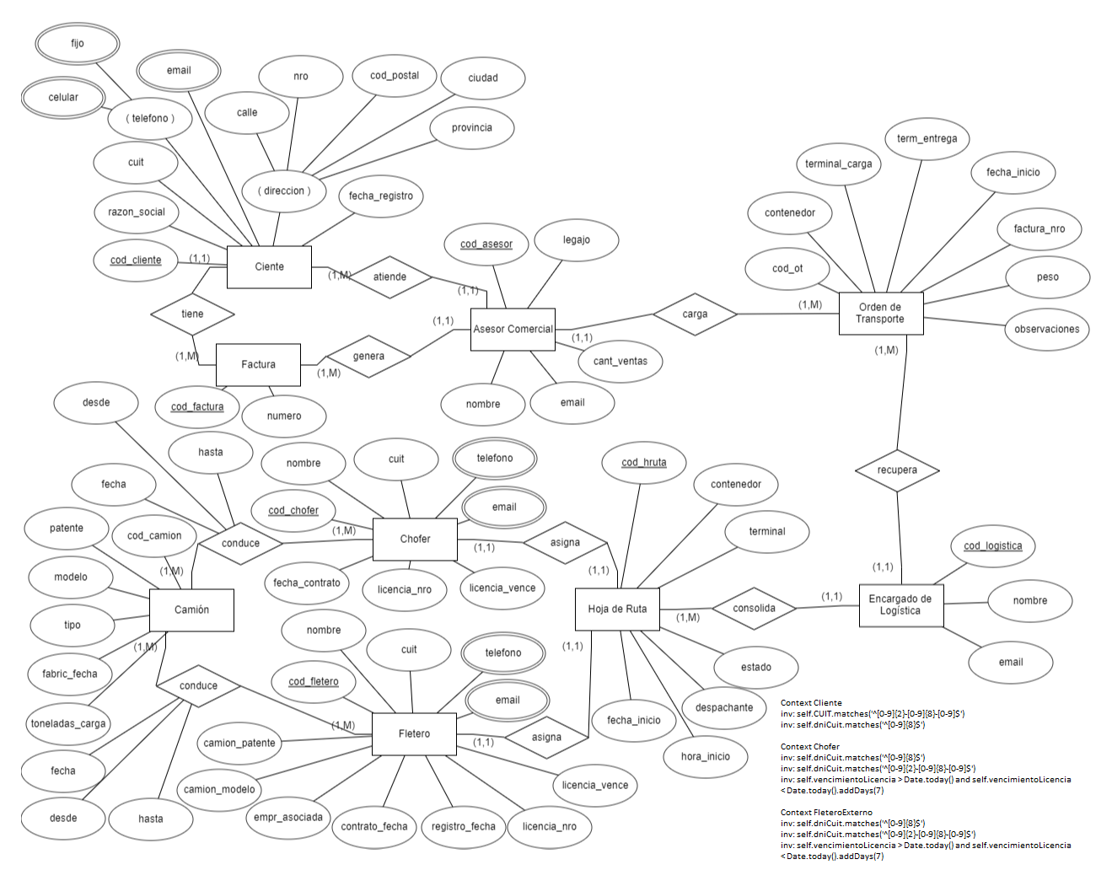

|  |  |  |  |  |  |  |
| --- | --- | --- | --- | --- | --- | --- |
| CRITERIOS | SUFICIENTEMENTE LOGRADO (A) | MEDIANAMENTE LOGRADO (B) | INSUFICIENTEMENTE LOGRADO (C) | PUNTAJE | NOTA ALUMNO | NOTA PROFESOR |
| Legibilidad del modelo | Puede leerse con facilidad, reconociendo entidades, interrelación y atributos.  Existen mínimos cruces de líneas siendo estas horizontales y verticales.  Todos los cuadros de tipos de entidad son del mismo tamaño al igual que los romboides de los tipos de interrelación. | Puede leerse con facilidad, reconociendo entidades, interrelación y atributos, pero existen muchos cruces de líneas, además, los cuadros de tipos de entidad **NO** son del mismo tamaño al igual que los romboides de los tipos de interrelación. | **NO** Puede leerse con facilidad, Existen muchos cruces de líneas Todos los cuadros de tipos de entidad son de distinto tamaño al igual que los romboides de los tipos de interrelación. | A: Hasta 10 pts.  B: Hasta 5 pts.  C: 0 pts. | 10 |  |
| Corrección | Utiliza correctamente los conceptos y definiciones del lenguaje ya sea sintáctica como semánticamente. |  | **NO** utiliza correctamente los conceptos y definiciones del lenguaje ya sea sintáctica como semánticamente. | A: Hasta 10 pts.  C: 0 pts. | 10 |  |
| Minimalidad | **NO** existe información redundante o duplicada en el esquema.  **Nota:** *en un esquema mínimo no se puede borrar del esquema un elemento sin perder alguna información.* | Hay información redundante o duplicada en el esquema pero se justifica su uso. | Hay información redundante o duplicada en el esquema y **NO** se justifica su uso. | A: Hasta 5 pts.  B: Hasta 2 pts.  C: 0 pts. | 5 |  |
| Atributos identificadores | Las entidades tienen un atributo (quizá compuesto) que las identifica, con las propiedades de unicidad y minimalidad. | Las entidades tienen un atributo (quizá compuesto) que identifica a cada entidad. | Hay entidades que no tienen atributos identificadores | A: Hasta 10 pts.  B: Hasta5 pts.  C: 0 pts. | 10 |  |
| Atributos descriptivos | En cada entidad, los atributos descriptivos caracterizan a dicha entidad. |  | Hay atributos descriptivos que caracterizan a otra entidad diferente | A: Hasta 10 pts.  C: 0 pts. | 10 |  |
| Interrelaciones | Las interrelaciones tiene un nombre que las individualiza y cada extremo de rol tiene explícitamente multiplicidad máxima y minina. | Las interrelaciones tiene un nombre que las individualiza | Las interrelaciones **NO** tienen un nombre que las individualiza y hay extremos rol que **NO** tiene multiplicidad máxima y minina. | A: Hasta 10 pts.  B: Hasta 5 pts.  C: 0 pts. | 10 |  |
| Relación del modelo con la realidad representada | El esquema incluye la representación total del mundo través de los requerimientos impuestos y restricciones. Existe una correspondencia uno a uno de los requerimientos con el esquema y también viceversa | El esquema incluye la representación del mundo a través de los requerimientos impuestos y restricciones. NO Exista una correspondencia uno a uno de los requerimientos con el esquema y también viceversa. | El esquema **NO** incluye la Representación parcial del mundo. | A: Hasta 15 pts.  B: Hasta 8 pts.  C: 0 pts. | 15 |  |
| Modelo de datos lógico relacional | Está desarrollado el modelo de datos lógico como derivación del modelo de datos conceptual. Si se realiza ingeniería inversa, se obtiene el modelo conceptual original. | Está desarrollado el modelo de datos lógico como derivación del modelo de datos conceptual. Si se realiza ingeniería inversa, existen muchas diferencias con el modelo conceptual original. | **NO** está desarrollado el modelo de datos lógico como derivación del modelo de datos conceptual. | A: Hasta 15 pts.  B: Hasta 8 pts.  C: 0 pts. | 15 |  |
| Requerimientos del usuario | Existe un conjunto explícito de requerimientos y, asociados a ellos, un conjunto de sentencias SQL que lo resuelven en donde se utilizan, al menos, dos tablas o sentencias GROUP BY | Existe un conjunto explícito de requerimientos, pero NO un conjunto de sentencias SQL que lo resuelven o consultas a una tabla. | NO existe un conjunto explícito de requerimientos del usuario | A: Hasta 15 pts.  B: Hasta 8 pts.  C: 0 pts. | 15 |  |
| Calificación |  |  |  |  | 100 |  |

### 9.2.3 Diagrama de Clases

|  |  |  |  |  |  |  |
| --- | --- | --- | --- | --- | --- | --- |
| CRITERIOS | SUFICIENTEMENTE LOGRADO (A) | MEDIANAMENTE LOGRADO (B) | INSUFICIENTEMENTE LOGRADO (C) | PUNTAJE | NOTA ALUMNO | NOTA PROFESOR |
| Legibilidad del modelo | Puede leerse con facilidad, reconociendo clases, relaciones (asociaciones, agregaciones composiciones, y generalizaciones) y atributos.  Existen mínimos cruces de líneas y éstas son horizontales y verticales | Puede leerse con facilidad, reconociendo clases, relaciones (asociaciones, agregaciones composiciones, y generalizaciones) y atributos, pero existen cruces de líneas que dificultan la lectura | **NO** puede leerse con facilidad. El tamaño de las letras no es el apropiado y, además, existen cruces de líneas que dificultan la lectura | A: Hasta 10 pts.  B: Hasta 5 pts.  C: 0 pts. | 10 |  |
| Corrección | Utiliza correctamente los conceptos y definiciones del lenguaje ya sea sintáctica como semánticamente. | Utiliza correctamente los conceptos y definiciones del lenguaje sintácticamente pero **NO** semánticamente | **NO** utiliza correctamente los conceptos y definiciones del lenguaje ya sea sintáctica como semánticamente | A: Hasta 10 pts.  B: Hasta 2 pts.  C: 0 pts. | 10 |  |
| Minimalidad | **NO** existe información redundante o duplicada en el esquema.  Nota: *en un esquema mínimo no se puede borrar del esquema un elemento sin perder alguna información.* | Hay información redundante o duplicada en el esquema pero se justifica su uso | Hay información redundante o duplicada en el esquema y **NO** se justifica su uso. | A: Hasta 5 pts.  B: Hasta 2 pts.  C: 0 pts. | 5 |  |
| Atributos | En cada clase, los atributos caracterizan a dicha clase, es decir, no hay atributos que por su semántica, deban estar en otra o hagan referencia explícita a otra clase (materialización de una asociación). | En cada clase, los atributos caracterizan a dicha clase, pero **HAY** atributos que referencien a otra clase (la materialización de una asociación) | Hay atributos descriptivos que caracterizan a otra clase diferente, además hay atributos que referencien a otra clase (la materialización una asociación) | A: Hasta 15 pts.  B: Hasta 7 pts.  C: 0 pts. | 15 |  |
| Operaciones | Las operaciones (excepto los ***get*** y ***set*** de los atributos descriptivos) fueron diseñados a partir del uso de los ***PATRONES DE ASIGNACIÓN DE RESPONSABILIDADES*** | Las operaciones (excepto los ***get*** y ***set*** de los atributos descriptivos) fueron diseñados a partir de criterios que **NO** son explícitos. | No hay operaciones en las clases. | A: Hasta 15 pts.  B: Hasta 7 pts.  C: 0 pts. | 7 |  |
| Relaciones | Las relaciones tienen un nombre que las individualiza, un nombre de rol en cada extremo de asociación y multiplicidad máxima y minina.  El uso de agregación y composición está acorde con su definición.  La generalización representa una relación entre un elemento general y un tipo más específico  La clase asociación está acorde con su definición | Las relaciones tienen un nombre que las individualiza pero **NO** tiene ni nombre de rol en cada extremo de asociación ni multiplicidad máxima y minina.  El uso de agregación y composición está acorde con su definición, pero la generalización **NO** representa una relación entre un elemento general y un tipo más específico y la clase asociación **NO** está acorde con su definición | Las relaciones **NO** tienen nombre que las individualiza ni nombre de rol en cada extremo de asociación ni multiplicidad máxima y minina. El uso de agregación, composición, generalización y clases asociación **NO** está acorde con su definición | A: Hasta 20 pts.  B: Hasta 10 pts.  C: 0 pts. | 20 |  |
| Relación del modelo con la realidad que se representa | El esquema incluye la representación total del mundo que intenta modelar a través de los requerimientos impuestos y restricciones. Existe una correspondencia uno a uno de los requerimientos con el esquema y viceversa. El esquema **NO** tiene elementos correspondientes a la implementación | El esquema incluye la representación del mundo que intenta modelar a través de los requerimientos impuestos y restricciones. **NO** existe una correspondencia uno a uno de los requerimientos con el esquema y viceversa | El esquema **NO** incluye la Representación total del mundo . El esquema tiene elementos correspondientes a la implementación que no corresponden a la etapa de modelado | A: Hasta 10 pts.  B: Hasta 5 pts.  C: 0 pts. | 10 |  |
| Generación de código a partir del esquema | Hay una representación en código, a partir de los criterios de transformación establecidos, de todas las clases, atributos, operaciones, asociaciones, generalizaciones y clases asociación que implementa el modelo de clases | Hay una representación en código, pero **NO** a partir de los criterios de transformación establecidos, de todas las clases, atributos, operaciones, asociaciones, generalizaciones y clases asociación que implementa el modelo de clases | **NO** hay una representación en código del esquema. | A: Hasta 15 pts.  B: Hasta 7 pts.  C: 0 pts. | 0 |  |
| Calificación |  |  |  |  | 77 |  |

### 9.2.3 Proceso de Desarrollo de Software